** 오일레스(OILLESS) 베어링

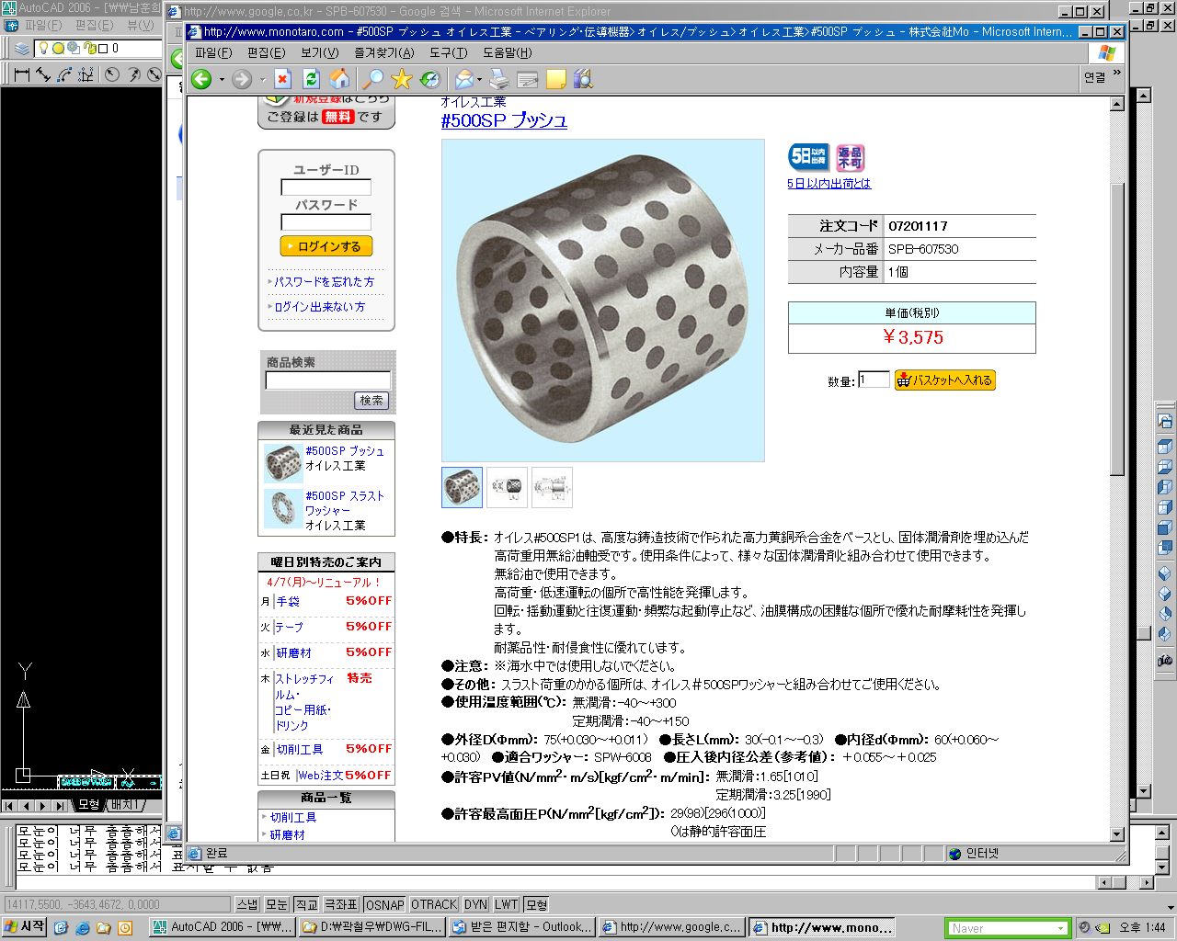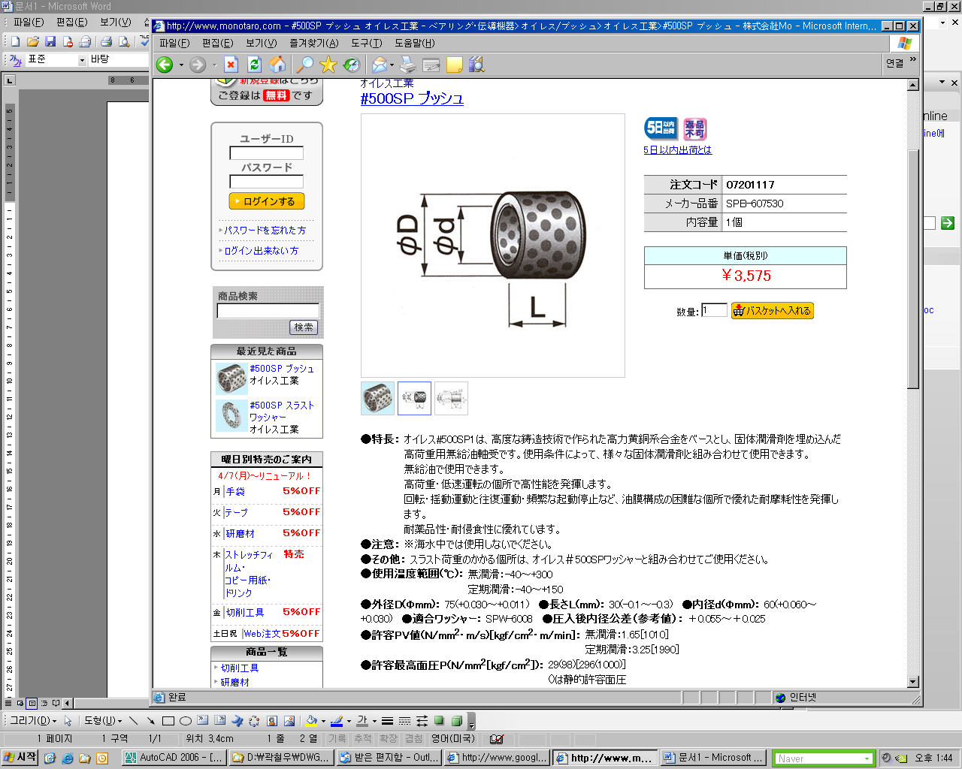
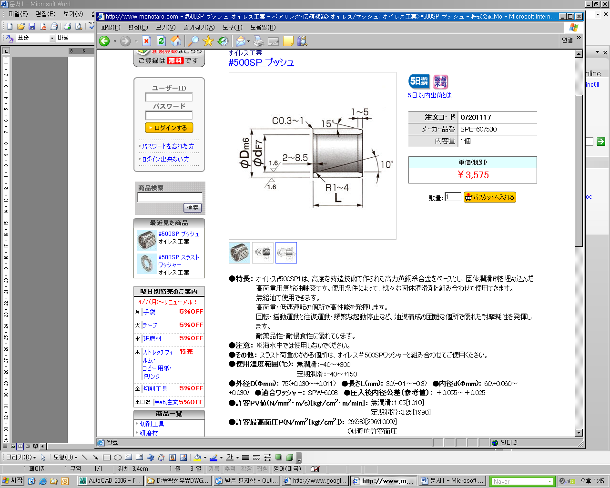 < SPB-607530 >
오일레스 베어링이란?

고온, 저온, 부식성 분위기, 이물질 유입, 충격하중 및 진동, 구조상 급유 불능지점 등 급유가 어렵거나 바람직스럽지 못한 곳, 또는 급유를 하여도 효과가 없는 곳에 무급유화를 실현하여 기계의 성능향상과 급유인력 및 비용의 절감, 생산성 향상 등을 도모할 수 있는 베어링으로서 나무재질에서 부터 각종 금속, 프라스틱, 세라믹에 이르기까지 사용조건에 따라 적용재질과 형상이 다양합니다.

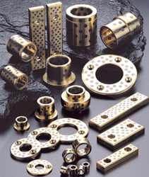 | 
 | 고하중, 저속, 저온, 부식성 분위기,이물질 유입, 충격 하중 및 진동, 구조상 급유 불능 부위 또는 급유를 하여도 효과가 없는 곳에 무급 유화를 실현하여 기계의 성능 향상과 급유 인력 및 비용의 절감, 생산성 향상 등을 도모할 수 있는 베어링으로서 고기능성 프라스틱에 이르기까지 사용 조건에 따라 금속 및 동계, 테프론, 세라믹에 이르기까지 사용 조건에 따라 적용 재질과 형상이 다양합니다.

OILLESS BEARING 사용분야
- 구조상 급유가 불가능한 분야 및 급유시 위험한 분야.
- 급유로 인해 제품이 오염되거나 불량이 발생되는 분야.
- 고온 및 저온, (해)수중, 화학약품 접촉분야.
- 급유시 기계 가동 중지로 인한 생산성 저하를 막을 수 있는 분야.
- 정지 다발 운동등의 가혹한 사용조건으로 급유를 하여도 효과가 없는 분야.
- 충격 및 진동 분야, 고하중 저속 운동 분야,녹(청)발생 분야, 이물질 침투 분야.
- SLIDING 운동, 각도 요동 운동 분야.

OILLESS BEARING 필요성
- 다양한 재질과 형상으로 Ball 및 Roller Bearing의 사용이 불가능한 부분에 대체 사용.
- 급유시 기계 가동 중지로 인한 생산성 저하를 막을 수 있음.

윤활방식의 장ㆍ단점
 | 건식 윤활(고체 윤활제 사용) | 유체 윤활(유윤활 또는 수윤활)
장점 | - 고하중 저속운동, 왕복운동, 충격하중  - 각도 요동 운동, 불연속적 정지 다발 운동  - 100% 무급유 사용가능  - 부식성 분위기  - 저온 - 고온 | - 경~중하중외 고속회전  (유체윤활=윤활유막 형성)
단점 | - 고속 사용 불가(저속사용원칙)  - 무급유 사용으로 마찰계수가 높아 고속  - 사용시 마찰열이 발생할 수 있음. | - 고온, 저온 사용불가  - 정기 재급유 필요  - 고하중의 유막 형성불가 부분  - 부식성 분위기 사용불가  - 충격 운동, 각도 요동 운동 및 불연속  - 정지 다발 운동 부분

특 징
- 고온 및 저온 부위에 적합합니다.
- 내식, 내화학성이 뛰어납니다.(수중, 약액중).
- 이물질 유입에 비교적 강합니다.
- 고하중, 저속의 회전, 왕복, 각도요동운동, 단속적 운동 등에 이상적입니다.
- 공차가 정밀하지 못하거나 사용조건이 거친 부분에도 사용할 수 있습니다.
- 주조와 기계가공이 가능한 형상과 규격은 모두 제작이 가능합니다.

종 류
고체 윤활제(Solid Lubricant)
종류 | 일반용(SL2), 고온용(SL1),수중용(SL4)
성분 | 천연흑연, 인조흑연, 테프론, 납 등

Base Metal
기호 | SP | SPX | B | F | S | AL
재질 | 고력황동계 | 특수고력화동계 | 포금계 | 주철계 | 스테인레스계 | 알루미늄  청농계
용도 | 일반용, 고압용, 수중용 | #500SP 보다  고하중에 사용 | 일반용,  속도용 | 일반용(+400℃) | 내화학용  고온용(+600℃) | 일반용  해수중용  수중용

구 성
ㆍ 베어링 특성(Characteristics of Bearing)
구분＼종류 | #500SP 고력활동 |  |  | #500SPX 특수고력황동 |  | #500B 포금 |  | #500F 주철
급유조건 | 무급유 |  | 정기급유 | 무급유 | 그리스 정기급유 | 무급유 | 정기급유 | 무급유 | 정기급유
허용하중㎏/㎠ | 300  (1,000) | 500 *(SL4) | 300 | 500  (1,000) | 500 | 150  (500) | 150 | 50(750) | 80
허용속도㎞/㎝² | 30 | 15 | 60 | 15 | 30 | 50 | 150 | 50 | 100
허용 PV값 | 1,000 | 1,000 | 2,000 | 1,000 | 2,000 | 600 | 1,000 | 500 | 1,000
사용온도 +℃ | 300 | 80 | 150 | 250 | 150 | 400 | 150 | 400 | 150
ㆍ 기계적 특성
시험항목 | 표시법 | #500SP | #500SPX | #500B | #500F
비 중 | - | 8.0 | 8.0 | 8.7 | 7.2
열팽창율 | X10⁻⁵/℃ | 1.6~2.0 | 1.6~2.0 | 1.6~1.8 | 1.0~1.2
열전도율 | cal/sce ℃, ㎝ | 0.09~0.13 | 0.09~0.13 | 0.11~0.15 | 0.1~0.13
인장강도 | ㎏f/㎟ | 77이상 | 80이상 | 20이상 | 25이상
충격강도 | ㎏fㆍm/㎠ | 4~5 | - | 1~2 | 0.2~0.4
경 도 | HB | 200이상 | 240이상 | - | 160이상
종탄성계수 | X10⁴㎏/㎠ | 100~140 | - | 95 | 100~130
신 율 | % | 12이상 | 4이상 | 15이상 | -
마찰계수 | μ(min) | 0.04~0.20
()는 정적 허용면압(운동은 아주 저속)*(SL4)는 수중용 윤활제입니다.

